PRIČA: VRLO GLADNA GUSJENICA

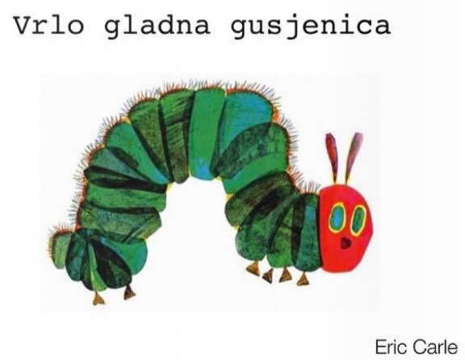
Potreban materijal:
- Priča (file:///E:/DOWNLOADS/Vrlo%20gladna%20gusjenica%20pric%CC%8Ca.pdf)
- Ugodna atmosfera

Opis aktivnosti:
Otvorite priču na svojem računalu ili mobitelu. Ako ste u mogućnosti možete ju i isprintati. Prije nego počnete djetetu čitati bilo bi dobro da vi pročitate priču da znate što se u njoj događa i da biste mogli po potrebi neke dijelove modificirati da bi dijete lakše razumjelo.
Ugodno se smjestite i krenite čitanjem. Čitajte polako, tempo čitanja prilagodite djetetovom razumijevanju. Učinite čitanje uzbudljivim, zabavnim i uživite se u priču. Nakon pročitane priče djetetu postavite nekoliko pitanja vezanih uz priču (npr. Kako ti se svidjela priča? Što ti se u priči najviše svidjelo? Zašto? Što je sve gusjenica jela? Od čega ju je bolio trbuh? …)

Dobrobiti aktivnosti:
Kroz aktivnost čitanja djetetu potičemo osjećaj bliskosti između djeteta i roditelja, prepoznavanje i razumijevanje vlastitih i tuđih osjećaja. Utječemo i na razvoj govora, pamćenja i kreativnosti kod djeteta.

„ MOJA VOĆNA SALATA“

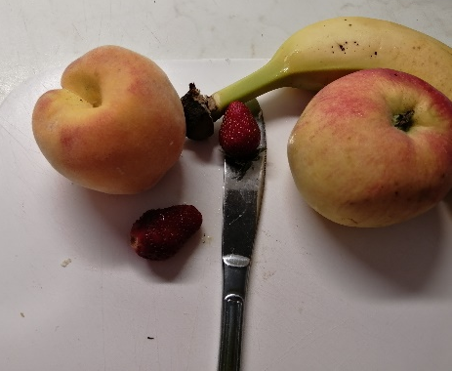
Potreban materijal:
- voće
- daska
- nožić
- zdjelica

Opis aktivnosti:
Dozvolite djetetu da izabere voće koje mu se sviđa i koje želi jesti. Voće operite, djetetu dajte dasku i nožić da izreže voće na kockice. Izrezano voće stavite u zdjelicu.
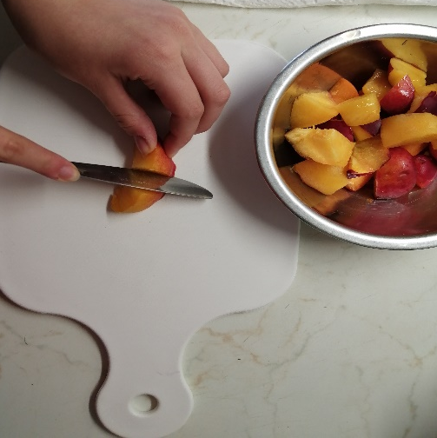

Dobrobiti aktivnosti:
Kroz ovu aktivnost kod djeteta potičemo zdrave prehrambene navike (motivacija konzumiranja voća), razvoj samopouzdanja i kreativnosti.

MATEMATIČKA IGRA „ SLOŽI GUSJENICU“
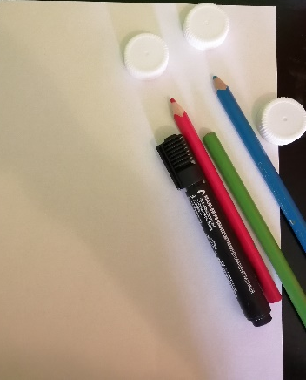

Potreban materijal:
- Papir
- Crni flomaster
- Čepovi
- Drvene bojice

Opis aktivnosti:
Na papir nacrtajte pet gusjenica tako da ispred glave gusjenice napišete brojku npr.1 nacrtate glavu te jedan kružić za tijelo, tako nastavite do broja 5. Čepove odozgo obojite bojicom u pet boja ( npr. pet čepova zeleno, četiri čepa plavo, tri crveno …) Ako nemate čepove možete s djetetom izraditi kuglice od plastelina. Zadatak djeteta je broju koji je ispred gusjenice pridružiti toliko čepova. Da bi dijete lakše prepoznalo koji čep pripada kojoj gusjenici možete glavu gusjenice obojat istom bojom kao i čep.
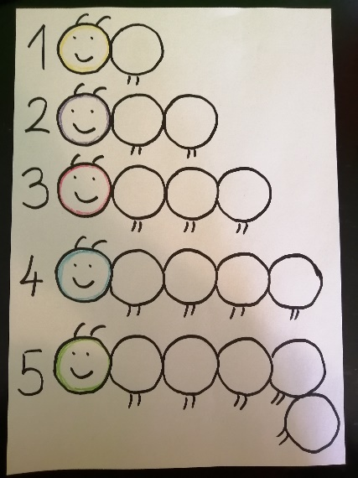

Dobrobiti aktivnosti:
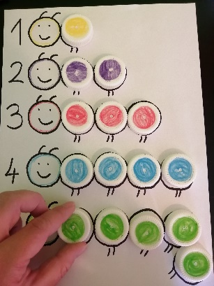
Kroz ovu aktivnost dijete usvaja matematičke pojmove, razvija koncentraciju i koordinaciju.

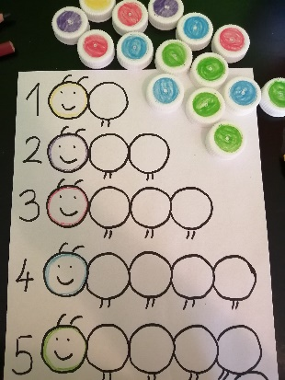

„BALONI OD SAPUNICE“

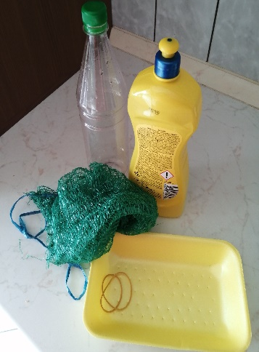
Potrebni materijal:
- Deterđent za suđe
- Posuda
- Voda
- Plastična boca
- Mrežasta vreća
- Gumica

Opis aktivnosti:
Prerežite plastičnu bocu na pola. Potrebna vam je samo gornja polovica boce. Na širi dio boce pričvrstite mrežastu vrećicu uz pomoć gumice. U posudi pomiješajte vodu i deterđent za suđe. Dio boce na kojoj je mreža neka dijete umočiti u posudu, a gdje je bio čep upuhuje zrak.
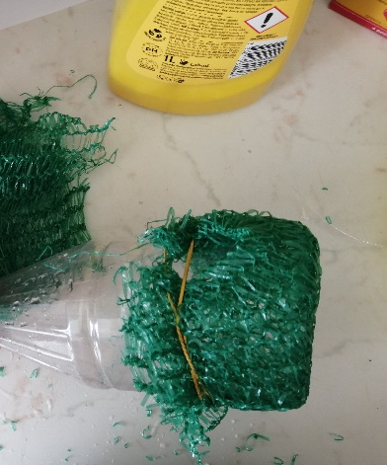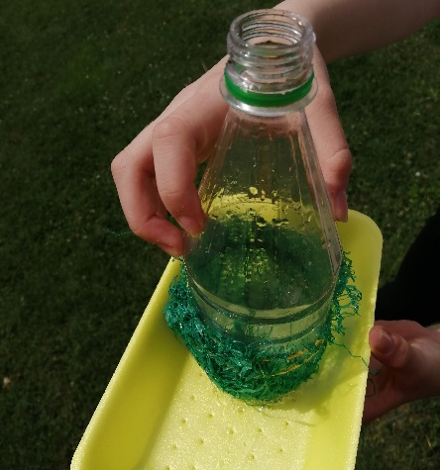

Dobrobiti aktivnosti:
Kroz ovu aktivnost dijete razvija koncentraciju i kontrolu disanja koja omogućuje opskrbu mozga kisikom.
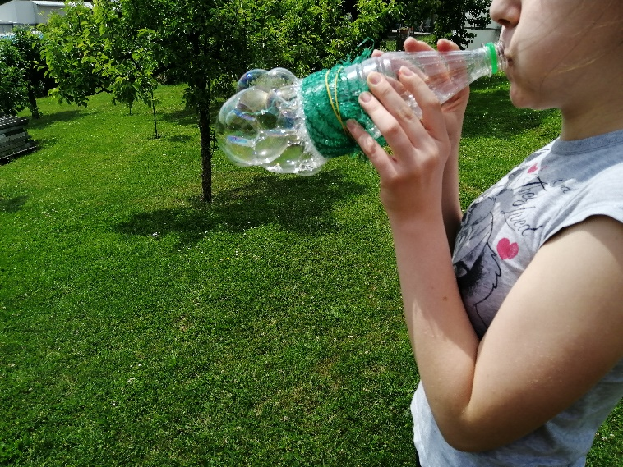

„ SLIKANJE BALONČIĆIMA“
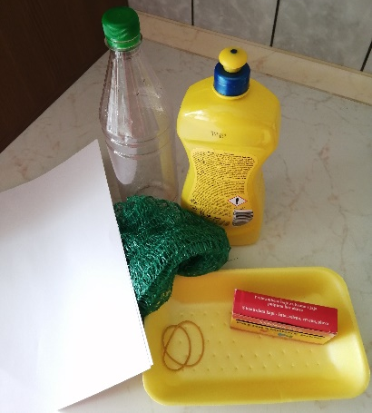

Potreban materijal:
- Plastična boca
- Mrežasta vreća
- Papir
- Prehrambene boje ili tempere
- Posuda
- Deterđent za pranje suđa

Opis aktivnosti:
Kao i prethodnoj aktivnosti prerežite bocu na pola te na širu stranu stavite mrežastu vrećicu te je pričvrstite gumicom. U posudu s vodom i deterđentom kapnite nekoliko kapi prehrambene boje ili tempere i pomiješajte. Dijete neka umoči bocu u posudu te ispuhuje balone na papir te tako dobije sliku.
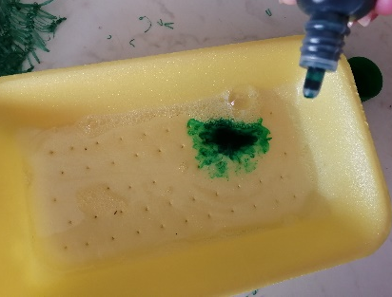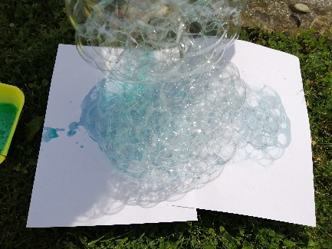

Dobrobiti aktivnosti:
Kroz ovu aktivnost dijete razvija kreativnost, originalnost, koncentraciju i kontrolu disanja.

